2018年4月化学试题
注意事项：
1．本试题分第Ⅰ卷和第Ⅱ卷两部分。第Ⅰ卷50分；第Ⅱ卷50分。本试题满分为100分，考试时间为90分钟。
2．答卷前，考生务必将自己的姓名、准考证号、考试科目涂写在答题卡上，并同时将考点、姓名、准考证号、座号填写在试卷的密封线内。
相对原子质量：H 1 C 12 N 14 O 16 Mg 24 Cl 35.5 Fe 56 Cu 64
第Ⅰ卷（选择题 共50分）
一、单项选择题（本大题包括25小题，每小题2分，共50分。每小题给出的四个选项中，只有一个选项最符合题目的要求）
1.下列变化不属于化学变化的是 （ ）
A.鲜奶制酸奶 B.糯米酿甜酒
C.铁杵磨成针 D.氢氧化钠溶液中加少量胆矾
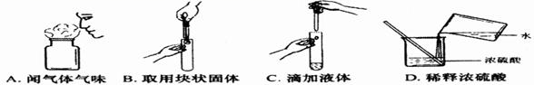
2. 正确的化学实验操作对于实验结果和人身安全都是非常重要的。下图中的实验操作正确的是（ ）

3.“吃得营养，吃出健康”是人们普遍的饮食追求。下列说法不正确的是 （ ）
A.每天都应摄入一定量的蛋白质 B.油脂会使人发胖，故应禁食油脂
C.糖类是人体能量的重要来源 D.过多摄入微量元素不利于健康
4.2013年4月22日是第44个世界地球日，国际绿色经济协会（IGEA）确定今年的活动主题为“倡导绿色消费•共建美丽家园”。保护地球是我们每个公民应尽的义务和责任，下列举措不符合这一主题的是 （ ）
A．将工业废水处理后再循环使用，以节约水资源
B．积极开发使用风能、太阳能、潮汐能等新能源，减少化石燃料的使用
C．禁止秸秆就地焚烧，提倡用秸秆代替煤作燃料进行火力发电
D．为解决“白色污染”问题，应将所有废弃塑料采用焚烧的方法处理
5.下列物质的化学名称与俗名，对应错误的是 （ ）
A．汞——水银 B．氧化钙——熟石灰、消石灰
C．碳酸氢钠——小苏打 D．氢氧化钠——烧碱、火碱、苛性钠
6.金属钛（Ti）是重要的航空航天材料。金属钛可以由TiO₂与Si在高温下制取，反应的化学方程式为：TiO₂+SiSiO₂+Ti。该反应属于 （ ）
A．化合反应 B．分解反应 C．置换反应 D．有金属单质参加的反应
7.2013年3月22日是第二十一届“世界水日”，我国确定的宣传主题为“节约保护水资源，大力建设生态文明”。下列说法或观点错误的是 ( )
A.水中Ca^{2＋}、Mg^{2＋}增多导致水体富营养化
B.将生活用水，地表雨水分类处理，可减少污染，保护水资源
C.随意丢弃废电池易造成水土重金属污染
D.为了避免水体污染，农业上应合理使用农药和化肥
8.下列结构示意图中表示阳离子的是 ( )
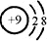
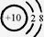
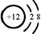
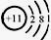

A B C D
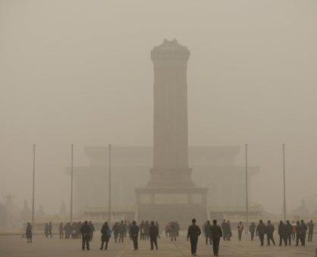
9.2013年元月，一场雾霾席卷近半个中国，“全国雾霾”成为《新闻联播》的头条新闻。直接排放的工业污染物和汽车尾气等，导致空气中的PM2.5严重超标成为形成灰霾天气的最大元凶。下列做法不合理的是 （ ）

A．及时关停污染物排放超标的工厂
B．灰霾天出门戴N95专业口罩（过滤孔径在0.1微米左右）
C．香烟烟雾颗粒的直径大多在0.1至1.0微米，提倡不吸或少吸烟
D．为了减小PM2.5对环境的影响，禁止家庭使用私家车

10. 人体吸入的O₂有2%转化为活性氧，它会加速人体衰老，被称为“夺命杀手”。我国科学家尝试用Na₂SeO₃清除人体内的活性氧，Na₂SeO₃中Se的化合价为 （ ）
A．+4 B．+6 C．+2 D．-2
11.“绿色化学”要求从根本上减少乃至杜绝污染。下列处理农作物收割后留下秸杆的方法中，不符合“绿色化学”观念的是 （ ）
A．就地焚烧 B．发酵后作农家肥料
C．加工成精饲料 D．制沼气
12.元素观是化学的重要观念之一。下列有关元素的说法错误的是 （ ）
A．物质都是由元素组成的
B．同种元素的原子核内中子数相同
C．在化学变化中元素的种类不发生改变
D．元素周期表中原子序数等于该元素原子核内的质子数
13．下面实验现象的描述，不正确的是 （ ）
A．镁条在空气中燃烧，发出耀眼白光
B．氢气在空气中燃烧，产生淡蓝色火焰
C．铁锈与稀盐酸反应后溶液由无色变成了浅绿色
D．氢氧化钠溶液中滴入氯化铁溶液，出现红褐色沉淀
14.硝化甘油（C₃H₅N₃O₉）可用于治疗心绞痛，因为它在人体内被缓慢氧化生成A气体，反应方程式如下：4C₃H₅N₃O₉+5O₂===12A+12CO₂+10H₂O，其中A的化学式为 （ ）
A. N₂O B. NO₂ C. N₂ D. NO
15.分析推理是化学学习中常用的思维方法。下列推理正确的是 （ ）
A．酸性溶液能使紫色石蕊试液变红，所以能使紫色石蕊试液变红的溶液一定呈酸性
B．溶液具有均一、稳定的特征，所以均一、稳定的物质一定是溶液
C．单质是由同种元素组成的，所以同种元素组成的物质一定是单质
D．复分解反应中有沉淀、气体或水生成，所以有上述物质生成的反应就是复分解反应
16.下列各组物质分别加入足量的水中，能得到无色透明溶液的是 （ ）
A．FeCl₃ NaOH NaCl B．Na₂SO₄ HCl BaCl₂
C．CuSO₄ KCl HCl D．Na₂CO₃ NaCl Na₂SO₄
17．下列鉴别物质的方法错误的是 （ ）
A. 用水鉴别无水硫酸铜和氯化钠晶体 B. 用熟石灰鉴别硫酸铵和钾肥
C．用无色酚酞试液区分氢氧化钠溶液和碳酸钠溶液 D. 用灼烧闻气味区分羊毛线和棉线
18.竹炭的吸附能力是木炭的五倍以上，其主要成分竹炭纤维的化学式可表示为(C₆H₁₀O₅)_{n}。下列说法
错误的是 （ ）
A．竹炭可用于净化室内空气
B．竹炭纤维属于有机化合物
C．每个(C₆H₁₀O₅)_{n}分子中含有6n个碳原子
D．竹炭纤维中C、H、O三种元素的质量比为6∶10∶5
19.下图表示治理汽车尾气所涉及反应的微观过程。下列说法不正确的是 （ ）
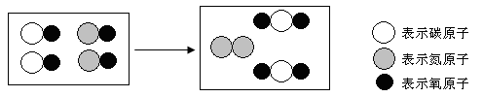

A．图中单质的化学式为N₂ B．该反应使有毒气体转化为无毒气体
C．反应物都属于氧化物 D．反应前后原子、分子个数都不变
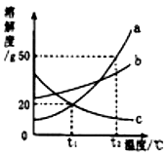
20.a、b、c三种物质的溶解度曲线如右图所示。下列说法正确的是 （ ）
A.t₁℃时，a、b、c三种物质的溶解度由大到小的顺序是b﹥a﹥c
B.t₂℃时，30g a物质加入到50g水中不断搅拌，所得溶液溶质质量
分数为37.5%
C.t₂℃时，将相同质量的a、b、c三种物质的饱和溶液降温到t₁℃，
析出晶体最多的是b
D.将t₁℃时c的饱和溶液升温到t₂℃，仍为饱和溶液

21.为除去下列物质中的杂质（括号内是杂质），下列操作方法正确的是 （ ）
选项 | 物质 | 操作方法
A | Fe（Fe₂O₃） | 加入过量稀盐酸，充分反应后过滤
B | Ca0粉末（CaCO₃粉末） | 加足量的水，充分搅拌后过滤
C | NaOH溶液[Ca(OH)₂溶液] | 通入过量CO₂气体，充分反应后过滤
D | CuSO₄溶液（硫酸） | 加入过量Cu0粉末，加热，充分反应后过滤

22.图表资料可以为我们提供很多信息。下列从图表中获取的信息及应用不正确的是 （ ）
A．根据金属活动性顺序表，可判断金属是否容易被盐酸腐蚀
B．根据金属的熔点数据表．可判断金属的导电性强弱
C．根据元素周期表，可查找元素的原子序数、元素符号、相对原子质量等信息
D．根据空气质量报告，可知道空气质量级别和首要污染物
23．某金属加工厂的废液中含有少量硝酸银和硝酸铜。为回收利用资源和防止污染，该厂向废液中加入一定量的铁粉，反应停止后过滤，向滤出的固体中加入少量稀盐酸，无气体产生。则下列有关说法中，正确的是 （ ）
A．滤出的固体中一定含有银和铜，一定不含铁
B．滤出的固体中一定含有银，可能含有铜和铁
C．滤液中一定有硝酸亚铁，可能有硝酸银和硝酸铜
D．滤液中一定有硝酸亚铁，一定没有硝酸银和硝酸铜
24.某学生将锌粒放人CuSO₄溶液中，发现锌粒表面有红色物质析出，同时还有少量无色无味气泡产生。对于产生气泡的“异常现象”，下列猜想无科学道理的是 （ ）
A．产生的气体可能是H₂ B．产生的气体可能是CO₂
C．CuSO₄溶液中可能含有少量的某种酸 D．CuSO₄溶液的pH可能小于7
25.在天平两盘上的烧杯中，各放入质量相同的稀硫酸，调节天平至平衡。分别向两边烧杯各加入5g镁和5g铁，镁和铁全部反应且消失后，天平的指针会 （ ）
A．偏向加铁的一边 B. 偏向加镁的一边
C．仍停留在原来的位置 D. 无法确定
第II卷（非选择题 共50分）
相对原子质量：H 1 C 12 N 14 O 16 Mg 24 S 32 Cl 35.5 Fe 56 Cu 64
二、填空与简答题（本大题包括6小题，共30分）
26.（6分）按要求从氢气、甲烷、硫酸钡、盐酸、氧化铁、氢氧化钙、二氧化碳、硫酸、纯碱中选取合适的物质，将其化学式填写在下列横线上。
（1）理想的清洁高效能源 （2）溶于水的盐
（3）可改良酸性土壤的碱 （4）易挥发的酸
（5）能做制冷剂的氧化物 （6）铁锈的主要成分
27.（6分）写出下列反应的化学方程式并填空：
（1）碳在足量氧气中充分燃烧： 。
（2）湿法冶金的反应原理： 。
（3）用熟石灰和硫酸铜溶液制备波尔多液： 。
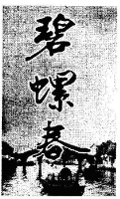
28．(4分)茶是我国的特产，种类很多。其中，绿茶是将新鲜的茶叶炒熬，破坏其中酵素，再经搓揉、烘焙而成。茶叶的化学成分主要是茶碱(C₈H₁₀N₄O₂·H₂O)，还有鞣酸及芳香油等。阅读以上信息后回答：
（1）茶碱(C₈H₁₀N₄O₂·H₂O)属于 （选填“混合物、无机物、有机物、氧化物”之一）；
（2）茶碱(C₈H₁₀N₄O₂·H₂O)分子中 原子的个数最多；
（3）茶碱(C₈H₁₀N₄O₂·H₂O)共含有 种元素； 元素的质量分数最大。
29.（5分）能源、环境与人类的生活和社会发展密切相关。
（1）目前，人类以化石燃料为主要能源，常见的化石燃料包括煤、石油和 。
（2）为减少污染、提高煤的利用率，可将其转化为可燃性气体，此过程可认为是碳与水的反应，其微观示意图如下所示：
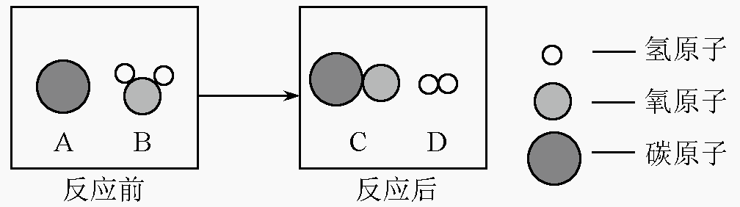
高温

①该反应的反应类型为 反应（填“化合、分解、置换、复分解”之一）。
②该反应中生成物C、D之间的分子个数比为 。
（3）为减少温室气体排放，人们积极寻找不含碳元素的燃料。经研究发现燃烧的产物没有污
染，且释放大量能量，有一定应用前景。
①中氮元素和氢元素的质量比为 。
②将燃烧反应的化学方程式补充完整： 。
30.(5分)海洋中有丰富的水生生物和化学资源。海水晒盐后，以其母液(卤水)和贝壳为原料，还可生产具有特殊用途的材料——纳米氧化镁，其简要流程如下：

(1) 海水晒盐是_____________(填“物理”或“化学”)变化，其实质是 结晶过程。
(2) A步骤反应的化学方程式 。
(3) 实验室进行a操作时，需要的玻璃仪器有烧杯、漏斗、 。
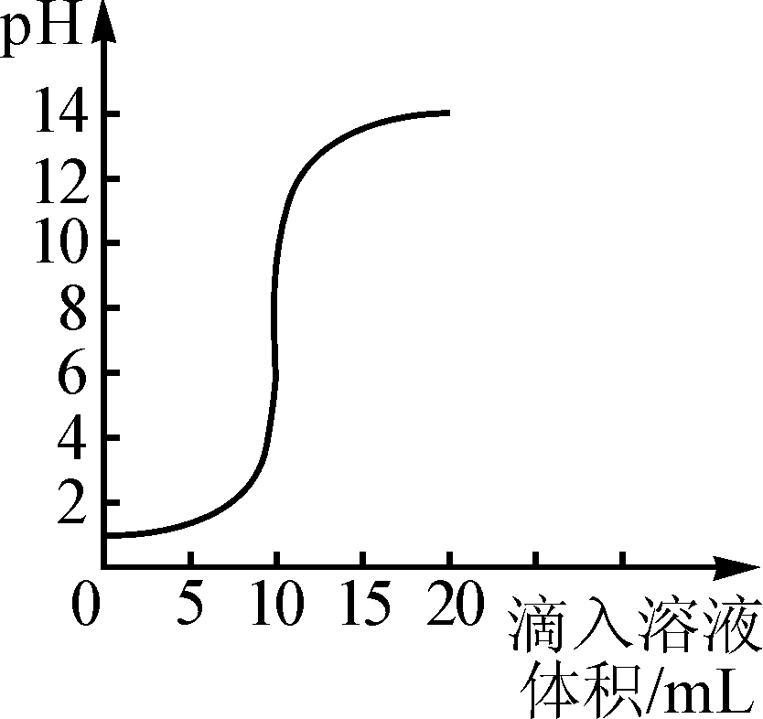
31.（4分）右图是氢氧化钠溶液和盐酸用滴加方式反应时，溶液pH随滴入溶液体积变化的曲线。
（1）氢氧化钠和盐酸恰好完全反应时，溶液的pH 7
（填“大于”或“小于”或“等于”）。
（2）根据曲线判断，该反应中的“滴入溶液”是指 （填“氢氧化钠溶液”或“盐酸”之一）。
（3）当滴入溶液的体积为5mL时，所得溶液中的溶质为 （写化学式），若在此溶液中滴入石蕊试液，溶液显 色。
三、实验与推断题（本大题包括2小题，共12分）
32．（6分）根据下图所示实验装置回答问题：

（1）实验室若用石灰石和稀盐酸反应制取二氧化碳，反应的化学方程式 。选用的收集装置是 （填写仪器序号字母），选用此装置收集的依据是
；
（2）若用过氧化氢溶液和二氧化锰制取并收集干燥的氧气，所选装置的连接顺序为
（填写仪器序号字母）。验满的方法是
。
33.（6分）实验室中现有一种固体混合物，其中可能含有Mg、Na₂CO₃、BaCl₂、BaSO₄四种物质中的两种或多种。按下图所示进行实验，出现的现象如图中所述。（设过程中所有发生的反应都恰好完全反应，微溶物质不会成为沉淀）
②通入澄清的石灰水中
固体混合物A
①加适量稀硫酸
充分溶解,过滤
③加适量AgNO₃溶液
恰好完全反应
溶液C
④加足量稀硝酸

无明显变化
沉淀E
气体B
滤渣D
石灰水不变浑浊

试根据实验过程和发生的现象判断：
（1）产生的气体B是（写化学式） 。
（2）混合物A中，一定存在的物质是（写化学式） 。
（3）固体混合物里，上述五种物质中，一定不存在的物质是（写化学式） ，得此结论的理由是 。
（4）写出步骤①中一定发生的一个化学反应的方程式： 。

四、综合应用题（8分）
34.为了分析生铁中铁的含量，某学习小组进行了实验研究：取6g生铁与10%的盐酸反应，并绘制了加入盐酸质量与放出气体质量的关系图（见右图）。（说明：生铁中杂质不溶于水，不与盐酸反应 ）
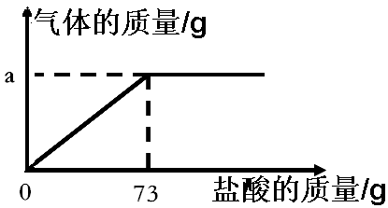
（1）铁完全反应用去盐酸的质量为 g。
A
（2）生铁中铁的质量分数为 （精确到0.1%）。
（3）A点表示的溶液的质量为多少？（写出求算过程）

2013年4月化学试题参考答案
一、单项选择题（本大题包括25小题，每小题2分，共50分。）
1----10 CCBDB CACDA 11---20 ABCDD DCDDC 21—25 DBCBA
二、填空与简答题（本大题包括6小题，共30分）
26. （6分）（1）H₂（2）Na₂CO₃（3）Ca(OH)₂（4）HCl（5）CO₂（6）Fe₂O₃
27. （6分）（1）C + O₂ CO₂（2）Fe + CuSO₄ === FeSO₄ + Cu
（3）Ca(OH)₂ + CuSO₄ ==== Cu(OH)₂↓ + CaSO₄
28. （4分）（1）有机物（2）氢（或H）（3）四 碳（C）
29. （5分）（1）天然气 （2）①置换 ②1：1 （3）①14：3 ②2N₂
30. （5分）（1）物理 蒸发 （2）CaCO₃CaO+CO₂↑（3）玻璃棒
31. （4分）（1）等于 （2）氢氧化钠溶液 （3）NaCl HCl 红
评分要求：方程式每空2分，其它每空1分
三、实验与推断题（本大题包括2小题，共12分）
32. （6分）（1）CaCO₃ + 2HCl === CaCl₂ + H₂O + CO₂↑ E 二氧化碳的密度比空气大
（2）BFE 将带火星的木条放在集气瓶口，若木条复燃，则气体集满
33. （6分）（1）H₂（2）Mg BaCl₂（3）Na₂CO₃ Na₂CO₃ 与硫酸反应生成CO₂气体，会使石灰水变浑浊（合理解释均得分）（4）Mg + H₂SO₄ = MgSO₄ + H₂↑ 或H₂SO₄ + BaCl₂ ==== BaSO₄ ↓+ 2HCl
评分要求：方程式每空2分，其它每空1分
四、综合应用题（8分）
34.（1）73 （1分） （2）93.3% （1分）
（3）解：设生成氢气的质量为X --------1分
Fe + 2HCl === FeCl₂ + H₂↑ ------------1分
- 2
73g×10%
=7.3g X ---------1分
73:2=7.3g:X ---------1分
X=0.2g ---------1分
反应后溶液的质量为：5.6g+73g-0.2g=78.4g ---------1分
答：略

